МИНОБРНАУКИ РОССИИ

Федеральное государственное бюджетное образовательное учреждение

высшего образования

«Костромской государственный университет»

(КГУ)

ИАСТ

(наименование института)

Кафедра автоматизированных систем и технологий

(наименование кафедры)

09.03.02

Направление подготовки/Специальность Информационные системы и технологии

(наименование направления подготовки/специальности)

Дисциплина Архитектура ЭВМ

(наименование дисциплины)

Лабораторная работа №11.

Component Object Model.

Выполнили студенты Копосов Лев Владимирович

Копосов Владимир Владимирович

(фамилия, имя, отчество)

Группа 22-ИСбо-1б

Проверил ________________________

(фамилия, имя, отчество)

Оценка __________________________

Подпись преподавателя ____________

Кострома

Вопросы:

1. Что такое определение интерфейса COM, и чем оно отличается от его реализации?

Определение интерфейса COM - это описание набора методов, поддерживаемых компонентом или объектом, который реализует данный интерфейс.

Отличие между определением интерфейса COM и его реализацией заключается в том, что интерфейс определяет то, что должен делать объект, т.е. описывает поведение объекта, а реализация указывает, как объект это выполняет, т.е. содержит код, который осуществляет функциональность методов, описанных в интерфейсе.

1. Как идентифицируются классы и интерфейсы в подсистеме COM?

Классы и интерфейсы в подсистеме COM идентифицируются с помощью GUID (глобально уникального идентификатора). По GUID библиотека COM найдет, какое приложение реализует данный класс, запустит (если нужно), подгрузит DLL библиотеку в адресное пространство (если нужно) и обратится к коду, который отвечает за этот класс.

1. Для чего нужен интерфейс IUnknown? Какими свойствами должна обладать его реализация?

От интерфейса IUnknown наследуются все интерфейсы COM. Он реализует методы для работы с интерфейсами: AddRef() - увеличивает счётчик ссылок, Release() - уменьшает счётчик ссылок, QueryInterface() - ссылка на указанный интерфейс.

Реализация IUnknown должна обладать следующими свойствами:

1. Статичность: набор интерфейсов объекта не должен меняться в ходе работы программы.
2. Рефлективность: у интерфейса A всегда можно получить ссылку на тот же интерфейс A.
3. Симметричность: если у интерфейса A можно получить ссылку на интерфейс B, то у B должно быть можно получить ссылку на A.
4. Транзитивность: если у интерфейса A можно получить ссылку на B, а у B – на С, то у A должно быть можно получить ссылку на C.

Вывод в консоль.

Задание 1.

Написать программу, выводящую на экран системный диалог открытия файла. Выбранное пользователем имя файла должно быть выведено в консоль.

Создайте функцию, которая будет запрашивать имя файл у пользователя и возвращать его. Так как COM работает с юникодными строками, вместо обычного string будем использовать wstring:  
bool OpenFileDlg(wstring& filepath)

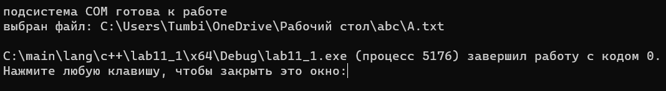

Задание 2.

Напишите программу копирования файла следующим образом:

программа должна использовать диалоговое окно открытия файлов для выбора исходного файла;

программа должна использовать диалоговое окно сохранения файлов для выбора целевого файла.

